ASSUNTO: SOLICITO AO EXECUTIVO MUNICIPAL, PARA QUE JUNTO AO DEPARTAMENTO COMPETENTE PROCEDA MELHORIAS NA BOCA DE LOBO NA RUA JOSÉ CRISTIANO DE OLIVEIRA CAMPOS, DO BAIRRO JARDIM 31 DE MARÇO.

DESPACHO:

SALA DAS SESSÕES ______/______/______

PRESIDENTE DA MESA
INDICAÇÃO N° , DE 2010.

SENHOR PRESIDENTE,
SENHORES VEREADORES e VEREADORAS,

Tendo em vista o estado que o local se encontra indico melhorias na boca de lobo situado na Rua José Cristiano de Oliveira Campos, do Bairro Jardim 31 de Março.

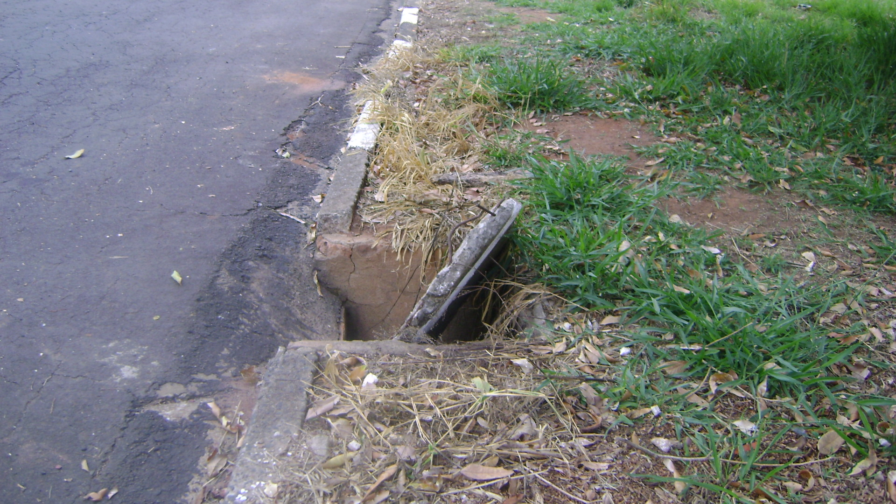
Sala das Sessões “Vereador Santo Rótolli” aos 2 de Agostio de 2010.

VEREADOR LUIS ROBERTO TAVARES

